
בס"ד | י’ תמוז תש”פ
אור דוד

אורות הפרשה – הרב נאור מאיר גנון שליט"א.
המשנה במסכת אבות (ה,יט) אומרת:כל מי שיש בידו שלושה דברים הללו מתלמידיו של אברהם אבינו, ושלושה דברים אחרים מתלמידיו של בלעם הרשע. עין טובה ורוח נמוכה ונפש שפלה מתלמידיו של אברהם אבינו. עין רעה ורוח גבוהה ונפש רחבה מתלמידיו של בלעם הרשע. מה בין תלמידיו של אברהם אבינו לתלמידיו של בלעם הרשע? תלמידיו של אברהם אבינו אוכלין בעולם הזה ונוחלין בעולם הבא שנאמר (משלי ח):"להנחיל אוהבי יש ואוצרותיהם אמלא". אבל תלמידיו של בלעם הרשע יורשין גיהנום ויורדין לבאר שחת שנאמר (תהלים נה):"ואתה אלוהים תורידם לבאר שחת אנשי דמים ומרמה לא יחצו ימיהם ואני אבטח בך". בפרשתנו אנו נפגשים בדמותו של בלעם הרשע. מי שהולך במידותיו חלילה יוצא מן העולם שהם:קנאה-עין רעה, תאוה-נפש רחבה, וכבוד-רוח גבוהה. שנזכה להידבק במידותיו של אברהם אבינו:עין טובה, רוח נמוכה-ענוה, ונפש שפלה-פרישה מהתאוות. כך גם נזכה לקנות את התורה ע"י ענוה כמו שנאמר במסעות במדבר: "וממדבר מתנה" ואומר אור החיים הקדוש שמי ששם עצמו כמדבר (מתנהג בענוה) זוכה למתנת התורה. דבר נוסף שיש לשים לב בתקופה זו שאנו מתקרבים לימי בין המיצרים. צריך לזכור שבית שני נחרב בעוון שנאת חינם ובית שלישי ייבנה בע"ה בזכות אהבת חינם לכן נתחזק בעין טובה. בשורות טובות!אוהב אתכם! שבת שלום ‎:-)‎
דבר בעיתו מה טוב – מאורעות התנ"ך בתאריך היומי, על פי ספרו של הבח"ה דוד צברדלינג ז"ל.‬
ט״ז תמוז: א וַיַּרְא הָעָם כִּי בֹשֵׁשׁ מֹשֶׁה לָרֶדֶת מִן הָהָר וַיִּקָּהֵל הָעָם עַל אַהֲרֹן וַיֹּאמְרוּ אֵלָיו קוּם עֲשֵׂה לָנוּ אֱלֹהִים אֲשֶׁר יֵלְכוּ לְפָנֵינוּ כִּי זֶה מֹשֶׁה הָאִישׁ אֲשֶׁר הֶעֱלָנוּ מֵאֶרֶץ מִצְרַיִם לֹא יָדַעְנוּ מֶה הָיָה לוֹ: ב וַיֹּאמֶר אֲלֵהֶם אַהֲרֹן פָּרְקוּ נִזְמֵי הַזָּהָב אֲשֶׁר בְּאָזְנֵי נְשֵׁיכֶם בְּנֵיכֶם וּבְנֹתֵיכֶם וְהָבִיאוּ אֵלָי: ג וַיִּתְפָּרְקוּ כָּל הָעָם אֶת נִזְמֵי הַזָּהָב אֲשֶׁר בְּאָזְנֵיהֶם וַיָּבִיאוּ אֶל אַהֲרֹן: ד וַיִּקַּח מִיָּדָם וַיָּצַר אֹתוֹ בַּחֶרֶט וַיַּעֲשֵׂהוּ עֵגֶל מַסֵּכָה וַיֹּאמְרוּ אֵלֶּה אֱלֹהֶיךָ יִשְׂרָאֵל אֲשֶׁר הֶעֱלוּךָ מֵאֶרֶץ מִצְרָיִם: ה וַיַּרְא אַהֲרֹן וַיִּבֶן מִזְבֵּחַ לְפָנָיו וַיִּקְרָא אַהֲרֹן וַיֹּאמַר חַג לַיהוָה מָחָר:
(שמות לב,א-ה) (ע"פ תענית כח ע"ב וסדר הפסוקים)
י״ז תמוז: ח וַיְשַׁלַּח אֶת הַיּוֹנָה מֵאִתּוֹ לִרְאוֹת הֲקַלּוּ הַמַּיִם מֵעַל פְּנֵי הָאֲדָמָה: ט וְלֹא מָצְאָה הַיּוֹנָה מָנוֹחַ לְכַף רַגְלָהּ וַתָּשָׁב אֵלָיו אֶל הַתֵּבָה כִּי מַיִם עַל פְּנֵי כָל הָאָרֶץ וַיִּשְׁלַח יָדוֹ וַיִּקָּחֶהָ וַיָּבֵא אֹתָהּ אֵלָיו אֶל הַתֵּבָה:
(בראשית ח,ח-ט) (סדר עולם פרק ד וימות עולם סקי"ד)
יח וַיִּתֵּן אֶל מֹשֶׁה כְּכַלֹּתוֹ לְדַבֵּר אִתּוֹ בְּהַר סִינַי שְׁנֵי לֻחֹת הָעֵדֻת לֻחֹת אֶבֶן כְּתֻבִים בְּאֶצְבַּע אֱלֹהִים:
(שמות לא,יח) (ע"פ שמות כד,טז וְ-יח)
הקדמה לספר הזוהר - רבי יהודה לייב הלוי אשלג זצוללה"ה.‬
לב) חלוקה ג) הוא העבודה בתורה ומצות לשמה, דהיינו על מנת להשפיע, ושלא לקבל פרס. שעבודה זו מטהרת את הרצון לקבל לעצמו שבו, ומהפכתו ברצון להשפיע, אשר בשיעורי הטהרה של הרצון לקבל, נעשה ראוי ומוכשר לקבל ה' חלקי הנפש הנקראות נרנח"י (להלן באות מ"ב) כי הן עומדות ברצון להשפיע (כנ"ל באות כ"ג) ולא תוכלנה להתלבש בגופו, כל עוד שהרצון לקבל שולט בו, הנמצא עם הנפש בהפכיות הצורה, או אפילו בשינוי צורה, כי ענין התלבשות, והשואת הצורה, עולות בקנה אחד (כנ"ל באות י"א). ובעת שיזכה שיהיה כולו ברצון להשפיע ולא לצורך עצמו כלום, נמצא שזכה בהשואת הצורה לנרנח"י שלו העליונים, (שהן נמשכות ממקורן בא"ס ב"ה ממצב הא' דרך אבי"ע דקדושה) ותכף תמשכנה אליו ותתלבשנה בו, בדרך המדרגה.
עץ החיים – פירוש הסולם על הזוהר, בלק דף קפ"ד ע"ב.
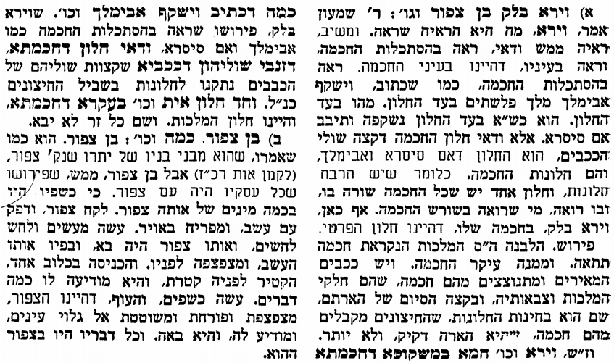
אביעה חידות מני קדם
חידון לפרשת "יהוא" (מלכים-ב' פרקים ט-יא) מקבילה ל-בלק
על פי חיבורו של הבח"ה דוד צברדלינג ז"ל.
לתגובות, הקדשות והערות: or.david.way@gmail.com
שבת שלום
פתרונות לגליון הקודם ארבעה, בְּשֹׂרָה, גוי, דֹתָן, הֲיִהְיֶה כדבר הזה, ויסער
מוקדש להצלחת: עדי בת שושנה נעמי, נאור מאיר בן אסתר ורעייתו, אוריאל בן אלישבע חפצי ורעייתו, ניצן בן אילנה, אריאלה אילת בת אילנה, בתיה בת עופרה,לרפואת חיים דב בן ציפורה, גבריאל בן אלישבע חפצי. לזרע בר קיימא: יפית חיה בת יהודית, חיים חי בן אבלין יהודית. ולרפואת כלל חולי עמו ישראל.לקבלת העלון בדוא"ל נא לשלוח לכתובת: guy.zwerdling@gmail.com

האזכרה במלאת שלוש שנים לפטירת
הבה"ח דוד צברדלינג ז"ל
תתקיים בהר הזיתים, כ"א תמוז, בשעה 17:30
בחלקת הצור.

